1. Введение
Диагностика – комплекс мер, позволяющий установить состояние оборудования, предсказать возможные отклонения от нормы и предотвратить нарушение нормального режима работы (НРМ).
Профилактика – совокупность мероприятий по предупреждению отказов оборудования и создания условий для нормальной работы.
Профилактика на практике включает в себя диагностику.
Важно не допустить выхода изоляции из строя, а своевременно выявить развивающий дефект и устранить его.
Расходы по профилактики меньше, чем на устранение аварий. Лечить – дешевле.
Проблема электрической изоляции (ЭИ) актуальна. Отметим, что по вине ЭИ аварии случаются в 50-85% случаев.

2. Задачи и методы профилактики ЭИ (ПЭИ)
ПЭИ предназначены для:
1 – для контроля за ее состоянием;
2 – для своевременного обнаружения и устранения дефектов;
3 – для обеспечения надежной работы ЭИ в НРМ.

3. Чем вызвана необходимость ПИ??? Причины?
- Неизбежное старение («деградация») под воздействием различных факторов. Свойства уменьшаются. Ресурс ограничен.
- Возникновение дефектов при нормальном режиме работы по различным причинам – это ведет к выходу изоляции из строя даже при U_{рабочем}.
- Растут: номинальное напряжение, удельные нагрузки, напряженность поля, механическая мощность, температура (в следствии проявляется синергетический эффект, т.е.увеличение отрицательных воздействий). Это ускоряет старение ЭИ, «скрытые» дефекты проявляются в большей мере.
- Наличие зависимости . - интенсивность отказов, поток отказов, удельная повреждаемость. Т – время.
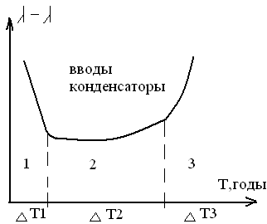
1- область приработки, идет выявление скрытых заводских дефектов. с течением Т; года.
2- нормальный режим работы. но чуть чуть растет, лет.
3-
Физический износ изоляции, интенсивный выход из строя изоляции. , ресурс исчерпан. года.
- Из опыта известно, что , т.к. трудно учесть все факторы.
Велика роль ПИ!!!!!!
Однако, несмотря на недостаточную эффективность ПИ необходимо совершенствовать, развивать ПИ.
Что делать???
! Нельзя, т.е. не стремятся создавать абсолютно надежную ЭИ. Это дорого, не рентабельно, не экономично.
Экономические расчеты допускают возможность выхода электрооборудования из строя, но предполагается, что службы ПИ своевременно обнаружат дефект и устранят его. роль ПИ высока!
Система ПИ не эффективна, отказ электрооборудования нередко наступает через несколько месяцев и даже дней после ПИ.
Почему это возникает???
- Система ПИ обоснована на периодических испытаниях, т.е. она дискретна, т.е. один раз через некоторое время, в соответствии с планово-календарными сроками.
- Слабые знания «физики», возникновения и развития дефектов при нормальном эксплуатационном режиме.
Отказы электрооборудования связаны с прямым и косвенным ущербом( прямой – выход из строя оборудования(тр-ра); косвенный – недоотпуск электроэнергии). Причем ремонт оборудования проводить не по календарно-плановому сроку, а по ТСО - техническое состояние оборудования, т.е. непрерывный мониторинг, т.е. непрерывный контроль оборудования.
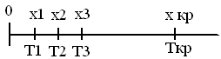
Х – значение регистрационного параметра.
При х=х кр изоляция в беде.
Важно выявить интегральный универсальный параметр Х (один параметр).
4. Все многообразие дефектов можно разделить на 2 группы:
1) сосредоточенные дефекты (СД) – возникают в относительно небольшой части всего объема диэлектрика.
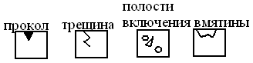
2) распределенные дефекты (РД) – загрязнения, увлажнения, т.е. дефекты, которые охватывают значительную или всю поверхность (объем) диэлектрика.
Отметим, что вся изоляция неоднородна (это плохо).

5. Причины неоднородности изоляции:
  - Конструктивные особенности ЭИ (многослойные И, комбинированные И).
  - Наличие дефектов, которые обусловлены эксплуатационными условиями или несовершенством технологий.
Каждому виду изоляции присущи определенные виды дефектов.
Служба ПИ занимается так же изучением физических процессов, происходящих в изоляции в эксплуатационных условиях. Это помогает создавать более совершенные методики диагностики изоляции и обеспечивать надежную работу ЭИ.

6. Задачи ПИ входят:
1. Создание нормальных условий для работы ЭИ.
2. Обнаружение дефектов и их устранение.
3. Изучение физических особенностей и причин появления дефектов.
4. Разработка эффективных методов диагностики.
ЦЕЛЬ ПИ – обеспечение высокой надежности работы ЭИ.
Наиболее распространенные методы ПЭИ:
- Измерение tgδ – позволяет определить распространенный дефект (РД);
- измерение Rизол – позволяет определить РД;
- измерение влажности ЭИ – позволяет определить РД;
- измерение ЧР – позволяет определить сосредоточенный дефект СД);
- испытание ЭИ ВН – заключительный этап испытаний. Определяет запас прочности ЭИ.

7. Отказы ЭИ электрического оборудования (генераторы, трансформаторы, коммутирующая аппаратура)

Силовой трансформатор (СТр) – наиболее важное оборудование. Если возьмем СТр с Uн≥220 кВ, то по числу остальных трансформаторов – это 1%, а по установленной мощности 45-50%.
Удельная повреждаемость СТр (λ)
,
где N – число повреждений; t_{экспл} – продолжительность эксплуатации, годы; 100 – количество трансформаторов.
λ=f(Uн)
Для Uн=1150 кВ λ=10-15%. С ростом Uн возрастает λ, т.к. увеличивается потенциал на электродах φ, а также увеличиваются напряженность Е и Iкз, при этом уровень изоляции падает.

λ=f(Тэкспл)
Кривой до 100 кВ соответствуют низковольтные трансформаторы. В течение 2-3 лет кривая имеет приработанный характер (идет выявление скрытых заводских дефектов), а затем кривая приобретает нормальный ход.
Кривые до 300, 500, 700 кВ показывают, что λ возрастает с увеличением Тэкспл, ЭИ стареет, повреждение растет.
По вине изоляции СТр выходят в 60-65% случаев аварий, из чего следует важность службы ПЭИ.

8. Отказы ВЛЭП

Аварийность ВЛЭП по вине изоляции составляет 50-75%. Поток отказов (ω=λ) ВЛЭП (интенсивность отказов):
,
где n – количнство ВЛЭП; N – число повреждений на ВЛЭП; t_{i} – продолжительность работы, год; l_{i} – длина ВЛЭП, км.
ВЛЭП имеют протяженность 100-1000 км, кроме ВН (Uраб, Uапн, Uвпн). Чем больше Uном, тем больше длина l ВЛЭП, тем больше и слабых мест (опоры, гирлянды, фундамент и т.д.), а это снижает ее надежность. Опасно сочетание неблагоприятных факторов.
1 и 2 характерны для низковольтных ЛЭП Uн=35-110 кВ, они имеют относительно низкую подвеску проводов, следовательно, изоляция интенсивно загрязняется. Следовательно, уровень Uапн, Uвпн достаточно высок.
Для длинных ЛЭП λ=f(Uн) аналогично λ=f(Uн) для СТр.

Основные три причины отказов ЛЭП ВН:
- Гололедно-ветровые нагрузки;
- воздействие АПН и ВПН;
- перекрытие загрязненных и увлажненных изоляторов, в том числе и птичьих.

9. Меры борьбы

- «Птичьи» перекрытия – устраняются с помощью ежей и сеточных ограждений.
- Доля грозовых отключений может быть снижена за счет пересмотра грозозащиты ВЛ (нет троса – поставить, большой угол защиты – уменьшить, применение ОПН – ограничение перенапряжения), вентильные разрядники.
- Отключение загрязненных ЛЭП – применение специальных изоляторов.
- Механическое разрушение опор, фундамента – пересмотреть нагрузки.
10. Физические процессы в многослойном диэлектрике (на постоянном U). Ток абсорбции.

- Ток абсорбции.
Абсорбция – поглощение газа, жидкости всем объемом твердого диэлектрика.
Адсорбция – поглощение газа, жидкости поверхностными слоями диэлектрика.
Электрическая изоляция является неоднородной, комбинированной, т.е. состоящей из различных диэлектрических слоев.
При увлажнении или загрязнении одного из слоев твердого диэлектрика его неоднородность резко возрастает, т.к. .
а) Модель увлажненного диэлектрика.
б) Схема замещения до увлажнения
в) После увлажнения 1-го слоя.
При включении диэлектрика на постоянное U в момент t=0 распределение напряжения по слоям будет определяться ёмкостями.
Заряд на слоях диэлектрика .
Если ,то в момент включения будем иметь резкий бросок .
- емкостный ток, ток мгновенной поляризации (начальное состояние).
- ток проводимости, обусловлен проводимостью диэлектрика (конечное состояние).
Во время переходного процесса протекает ток , обусловленный “свободными зарядами”.
И все напряжение оказывается приложено к .
Емкости сообщается заряд абсорбции. Во время протекания этого заряда через диэлектрик будет протекать ток абсорбции.
Из рисунка и формул видно, что для ухудшенной изоляции характерно протекание тока абсорбции. Чем больше влаги, грязи, тем больше ток абсорбции, поэтому эту характеристику можно использовать для диагностики изоляции.
- сухая электрическая изоляция
- влажная электр.изоляция

11. Метод возвратного напряжения.
Метод тока абсорбции имеет 2 недостатка:
1-Для регистрации тока абсорбции необходима чувствительная аппаратура.
2-Момент включения сопровождается резким броском тока и – необходимо защищать прибор.
Эти недостатки препятствуют широкому внедрению этого метода.
Альтернатива – метод возвратного напряжения.
ИП – измерительный прибор
Работа схемы:
После зарядки образца(время зарядки много больше времени переходного процесса) образец отключается и на мгновение замыкается накоротко с помощью ключа К :

- Если изоляция однородна, то есть и следовательно , то после размыкания ключа К напряжение на образце равно нулю, так как все заряды полностью нейтрализовались.
- Если изоляция неоднородна, то есть и следовательно , то в момент замыкания ключа К нейтрализуется только заряд геометрической емкости, а остается заряд емкости абсорбции.
Геометрическая емкость – емкость без потерь.
При замкнутом ключе К емкости С1 и С2 соединены параллельно и тогда под действием заряда абсорбции емкости С1 и С2 заряжаются до .
При размыкании ключа К емкости С1 и С2 оказываются включены встречно.
Скорость нарастания является показателем степени ухудшения изоляции. Чем выше скорость нарастания напряжения, тем хуже состояние электрической изоляции.
Амплитуда является показателем степени распространения дефекта, то есть чем больше , тем глубже проникла влага в изоляцию.

12. Измерение tgδ ёмкости, как метод профилактики изоляции на переменном напряжении.
Величина tgδ определяет диэлектрические потери в изоляции на переменном напряжении (АС). tgδ определяет качество ЭИМ, а также состояние изоляции электрооборудования tgδ_{изол} растёт если в газообразных включениях (ГО) имеются частичные разряды(ЧР).
Рассмотрим математическую модель на переменном напряжении.
После увлажнения 1-го слоя имеем G₁=g₁+γwC₁ (1), G₂=g₂+γwC₂ (2), где g₂=0.

Для параллельной схемы замещения:

C₀=C₂- ёмкость при 2 Гц.

13. Метод «емкость-частота».
Физическое содержание метода.
Чем больше , тем больше степень проникновения влаги в изоляцию.
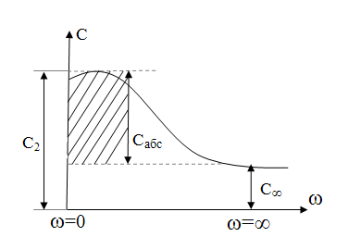
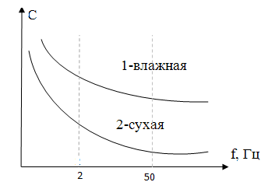

Если - изоляция увлажнена.

14. Метод «емкость-температура». Физическое содержание метода.
, .
Если температура ↑ → g₁ ↑ → τ↓ → 0.
, т.е. с ↑ → C_{ИЗ} ↑. Т.е. ↑ равносильно ↓ частоты.
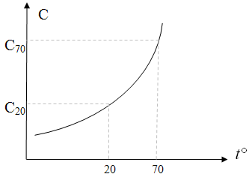
Если - Изоляция увлажнена.

15. Метод зависимости tgδ от частоты или температуры.Физическое содержание метода.
Математический анализ формулы показывает, что эта функция имеет максимум.
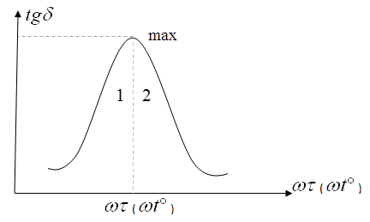
На практике обычно работают в первой области.

1) - ВЧ генераторы и ВН (применяется в лабораторных испытаниях)
2) - чаще используется на практике.
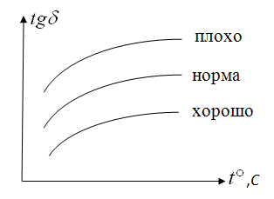
16. Приборы для измерения диэлектрических потерь и емкости в условиях эксплуатации. Мост Шеринга.
Мост Шеринга (нормальная схема) для измерения .
МД-16, Р-525, Р-595, Р-5026 и др.
До 10 кВ при f=50 Гц.
1,2,3,4-плечи моста;
С_{Х} – объект;
С_{N} – эталонная емкость;
Г – гальванометр;
R_{З} – безындукционное сопротивление;
R₄ = 10⁴/π;
Р₁, Р₂ – защитные разрядники.

Работа моста основана на принципе уравновешивания, т.е. R_{З} и С₄ устанавливают напряжение на плечах 3 и 4 по амплитуде и фазе равные друг другу . При этом .
Условия равновесия (1)
16.1. Последовательная схема замещения С_{Х}.
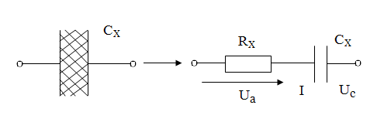
(2)
(3)
(3а)
(5)
(6)
Если выразить в мкФ, то (численно) (7)
Обычно на приборе в %.

16.2. параллельная схема замещения Сx.
Проделав вышеизложенные операции (см. пункт 16.1) получим:
(10)→(8)

Достоинства схемы:
Измерительные цепи (плечо 3, 4) работают под низким напряжением (В)→ высокая безопасность персонала.
Недостатки:
- схема работает при U=6, 10 кВ
- схема имеет оба изолированных электрода от земли.
17. «Перевернутая» схема моста Шеринга.
Эта схема получается путем замены клеммы ВН на клемму земля местами.

- корпус (экран защиты)
- Экран ВН
Ручки управления мостом изолированы
Экран Вн- предназначен для снижения паразитных токов мужду измер-ми цепями и экраном. Практически I_{пар}≈0, что исключает ложное уравновешивание моста.

18. Приборы контроля влажности (ПКВ).
ПКВ-7, ПКВ-13.
18.1. Схема « емкость – частота» C=f(w)
С помощью П с частотой f происходит зарядка/разрядка схемы на гальвонометр (момент измерения).

Разрядный ток

18.2. Схема « емкость – время», ЕВ – 3
ЛВ- ламповый вольтметр

Принцип работы ЕВ – 3 основан на раздельном измерении С_{абс} и С_{геом} и определении С_{абс} / С_{г.}
Если С_{абс} / С_{г} ≥ 0,1→ изоляция увлажнена.
а) Измерение С_{г}
Схема в течение времени t = 1 мин. заряжается, затем с помощью П1 схема подключается к измерительному тракту С_{N} и ЛВ на 5-10 мс. Затем С_{N} воспринимает С_{г.} Имеем Q_{г}=Q_{изм.1} (1)
Q_{г} – до измерений
Q_{изм.1} – при измер.
б) Измерение С_{абс}
Схема в течение времени 1 мин. заряжается, а затем отключается от U₀. С помощью П2 на t = 5-10 мс схема замыкается накоротко, при этом нейтрализуется С_{Г}, С_{абс} остается. Затем с помощью П1 подключается к измерительному тракту. С_{N} воспринимает С_{абс.} Имеем Q_{абс}=Q_{изм.2}
19. Частичные разряды (ЧР) в изоляции. Физическое содержание метода.

Воздушные и газообразные (ГО) включения, являются одними из наиболее распространенных видов сосредоточенных дефектов (СД) электрической изоляции (ЭИ).
ε_{В}< ε_{ТД} – проницаемость воздушных и твердых диэлектриков (ТД).
Е_{В}> Е_{ТД}
Если Е_{В}≥ Е_{ПР.В} → пробой →ЧР, т.к. разряд произошел в небольшой части диэлектрика.
Наличие в изоляции ГО включений обусловлено несовершенством технологии и условиями эксплуатации.
4 стадии процесса:
1. частичный разряд;
2. прорастание дефекта;
3. пробой (все включения пробиты);
4. выход изоляции из строя.
Т.о. ЧР не допустимы в ЭИ. Наиболее ярко ЧР проявляют себя при переменном U. Т.к. ток ЧР замыкается через емкостной ток.

Схема замещения диэлектрика.
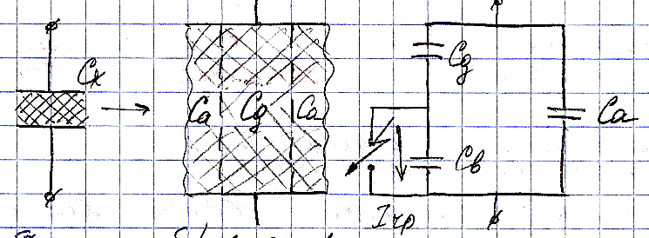
Cв – емкость воздушного включения;
Сд – емкость твердого диэлектрика, включенного последовательно с Cв;
Са – емкость остальной части ТД.

a) обьект б) модель диэлектрика

а) До ЧР:
(1)
б) При ЧР:
(2)
→↑ при ЧР, U ↓ на (3).
При этом на образце нейтрализуется заряд: (4)
- кажущаяся интенсивность ионизации. Чаще используется величина относительной ионизации. (5)
n_{и} – число импульсов или ЧР в единицу времени.
Частотный диапазон ЧР составляет:.
* ЧР с интенсивностью наз. начальными ЧР или неустойчивой ионизацией (НИ). Uни.
Такие разряды не могут быстро разрушить ЭИ, но при длительном приложении U они разрушают ЭИ. Т.е. при Uраб они не допустимы.
** - критические ЧР, устойчивая ионизация. Uкр и.
Такие разряды быстро разрушают изоляцию.
*** При всех прочих равных условиях Jчр при U=const меньше Jчр при переменном U. Т.к. время релаксации tрелакс при U=const больше чем tрелакс при переменном U.
Релаксация – время нейтрализации заряда.
Механизм ЧР на импульсном U аналогично ЧР на переменном U.
ЭИ будет работать надежно, если Uраб< Uни<Uиспыт<Uкр и.
20. Методы и схемы обнаружения ЧР.

Принцип обнаружения ЧР основан на том, что энергия ВН (U=const, Uперем, Uимп) превращается в световую, звуковую, химическую, эл/магнитную энергию излучения и т.д. Регистрируя эти отклики можно судить о наличии и отсутствии ЧР.

20.1. Оптический метод (ОМ) (по высвечиванию):
Свечение вызывается рекомбинацией заряженных частиц.
а) Визуально (на глаз) – субъективный, малочувствительный, устаревший метод.
б) Фотоэлектроумножители (ФЭУ) - Q↑ до 10⁻⁹ Кл.
в) Электрооптический преобразователь (ЭОП) - ↑↑Q до 10⁻¹⁰ Кл.
(Хороший) Оптический метод позволяет установить место ЧР, для этого нужны прозрачные диэлектрики.

20.2. Акустический – субъективный, малочувствительный, устаревший.
- на слух;
- специальные микрофоны, позволяющие Q↑ до 10⁻⁹-10⁻¹⁰ Кл.
- пьезоэлементы (керамические пластинки) , пьезодатчики Q↑=10⁻¹⁰-10⁻⁴ Кл.
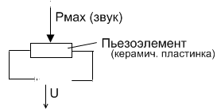
Достоинство метода: пеленгует (устанавливает место ЧР), применяется при непрозрачных диэлектриках.

20.3. Барометрический метод:
ЧР – О₂→О₃, РпорцО₃< РпорцО₂
Критерием наличия ЧР является ↓ давления Р.
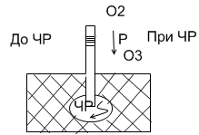
Высокая помехозащищаемость от эл.помех – сигналов.
Метод применяется при регистрации короны, ЧР в разделках силовых кабелей (конец и начало).
Недостатки:
- высокая трудоемкость;
- сложность изготовления;
- инерционность метода;
- уже практически не применяется.

20.4. Метод - метод ионизационных кривых, используется мост Шеринга.
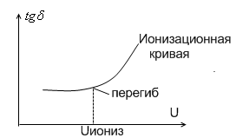
Недостатки:
- перегиб кривой ионизации означает не начало ЧР, а интенсивный процесс ионизации.
- Метод регистрирует ∑ и выделить потери на ЧР трудно.
- Малая чувствительность.

20.5. Индикаторы радиоизлучений (ИРИ).
Метод основан на регистрации излучений от чр в метровом и сантиметровом диапазоне.
а) Высокочастотный дефектоскоп (ВЧД)
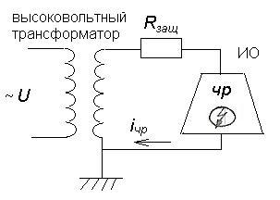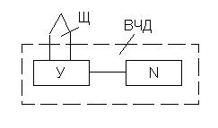
У – усилитель;
Щ – щуп (рамочная антенна);
N – осциллограф.
Малая помехоустойчивость.
б) Параболическая антенна – позволяет пеленговать чр.
Приборы а) и б) при возникновении сигнала на осциллографе позволяют установить наличие чр и U_{возн.чр} = U_{иониз.}

20.6. Методы, основанные на регистрации высокочастотных колебаний тока или напряжения от ЧР.
Широко применяется, высокая чувствительность (Q = 10⁻¹⁴ – 10⁻¹⁵ Кл).
а) Схема с последовательно включенным измерительным элементом Z.
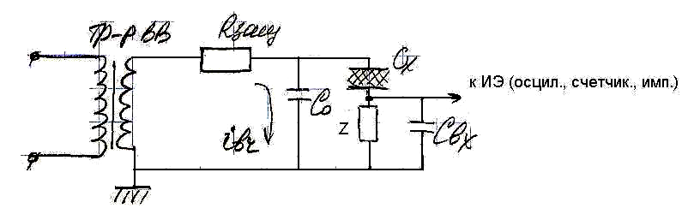
С₀ – блокир. конденсатор, фильтр высокой частоты.

Измерительный элемент Z может быть двух вариантов:
1) L = 0
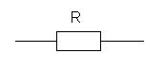
широкополосный усилитель (ш.п.у.), помехоустойчивость невысокая

2) R=0
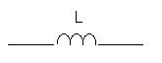
узкополосный усилитель (у.п.у.), помехоустойчивость выше
б) Мостовая схема
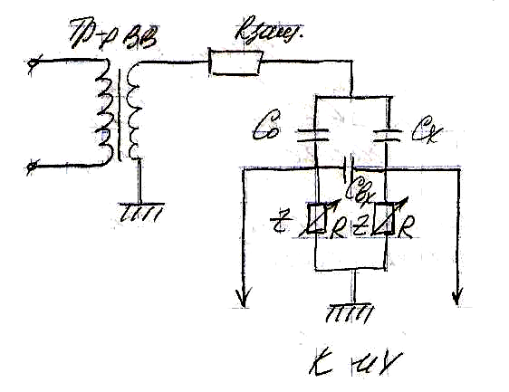
Перед измерениям мост уравновешивает, т.е. отстраивается от высокочастотных помех, а затем регистрирует чр. Схема имеет высокую помехоустойчивость.

21. Достоинства и недостатки всех методов ЧР.
Достоинства: методы регистрации чр перспективны, используются при U_{раб} (!!!) в непрерывном режиме (мониторинг).
Недостатки:
1) Методы чр не универсальны, регистрируют не все дефекты.
2) Трудно отстроить методы чр от помех (корона, искрение, электромагнитные излучения).
3) Методы чр фиксируют не наличие дефекта (поры, трещины), а наличие чр:
а) трещина
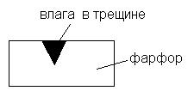Е = 0, но дефект опасен, т.к. он будет больше распространяться.
б) пора
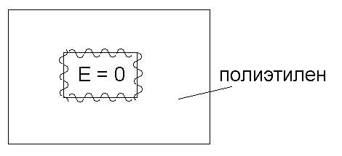
Стенки поры обуглены от действия чр, но дефект опасен в связи с возможностью дальнейшего распространения.

Поэтому применение методов чр будет эффективным с другими методами профилактики электрической изоляции.
Другие методы профилактики электрической изоляции.
22. Измерение сопротивления тока утечки изоляции.
Контроль R_{изол} – самый простой и распространенный метод диагностики электрической изоляции. Измерение R_{изол} ведется на постоянном или выпрямленном напряжении. R_{изол} резко падает, если изоляция загрязнена и увлажнена по всей поверхности, т.е. метод определяет распределение дефекта.
а) Метод Вольтметра-Гальванометра («V-Г», лабораторный метод)
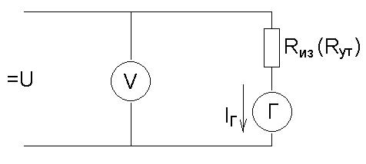
R_{из} = U/I_{Г}

б) Мегомметр (МС-05 на 2,5 kV; Ф-2, Ф-3, Ф4102/2)
Принципиальная электрическая схема мегомметра МС-0,5
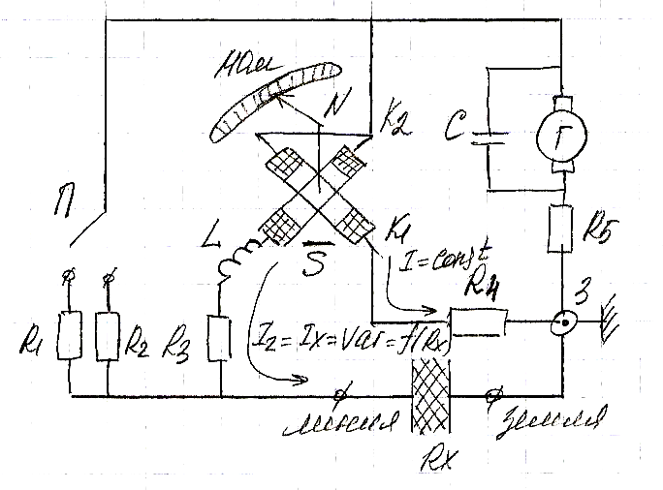
R_{X} = f(I₂/I₁)
П – переключатель пределов;
R₁, R₂ – изменение чувствительности пределов;
L, R₃ – измерительная цепочка (L предотвращает броски тока);
R₄ – балластное сопротивление;
R₅ – защитное сопротивление;
К₁, К₂ – катушки логометра на одной оси со стрелкой в поле постоянного магнита, N-S шкала (МОм);
Г – индукторный генератор;
С – сглаживающий фильтр.

23. Измерение коэффициента абсорбции. Физическое содержание метода.
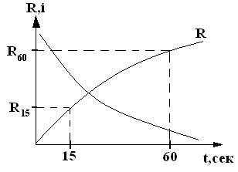
Процессы поляризации идут медленно.
>1,3-изоляция сухая.

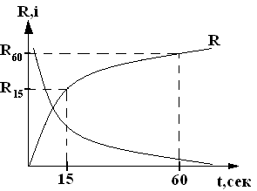

Процессы поляризации идут быстро()
<1,3-изоляция влажная.

24. Методы просвечивания изоляции (2 метода)
24.1. Рентгеновы лучи
При прохождении рентгеновских лучей через твердый диэлектрик их интенсивность снижается, т. к. энергия лучей тратится на ионизацию атомов и молекул твердого диэлектрика.
а) Твердый диэлектрик без дефекта
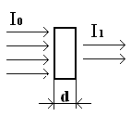

,где -коэффициент поглощения лучей.

б) Твердый диэлектрик с дефектом (газообразное включение)
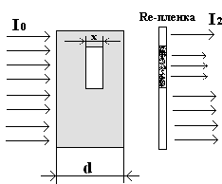

,где х-толщина включения.
<<

- можно зарегистрировать с помощью Re пленки или дозиметров.
Метод применяется для диагностики мастиконаполненных вводов и цементной заделки изоляторов.

24.2. Ультра звуковая дефектоскопия (УЗД) (f15000-20000 Гц).
УЗД основан на практически полном отражении ультразвуковой волны от поверхности раздела двух сред.
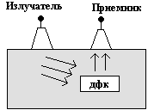
При подаче напряжения на пьезоэлектрическую пластину она излучает ультразвуковую волну, а затем она же принимает отраженные волны и генерирует электрический сигнал. По этой информации судят о наличии дефекта. Этот метод применяется для диагностики фарфоровой изоляции и цементной заделки.

25. Измерение распределения напряжения.
Метод используется для измерения напряжения по гирлянде и колонкам опорных изоляторов. Сравнивая измеренное значение с «нормой» судят о наличии дефекта.
Три типа штанг:
1) Жужжащая штанга
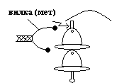
Искра (звук) – при наличии «здорового» изолятора, если изолятор «больной» искры нет.

2) штанга с искровым промежутком.
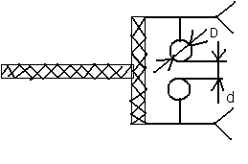
а) d=const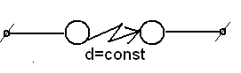
штанга настраивается на U_{min} допустимое на изоляторе. При измерении Uпр≥Uminдоп. Полукачественное измерение.

б) d=var, тогда Uизм=f(d,D) – находится по таблицам МЭК.

3)Универсальная измерительная штанга (ШИ-35,ШИ-10 и т.д.)
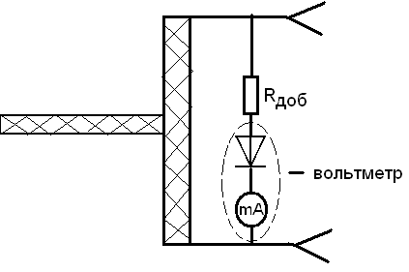
Uизол=показ.приб. * 5; кВ
Количественное измерение.

26. Испытание повышенным напряжением (~U; =U; ΛU).
Применяется для определения Kзап электрической прочности изоляции (Eпр) и обнаружения не выявленных ранее дефектов.
~U – применяется Uисп=U1мин. Обнаруживается: корона, скользящие разряды, частичные разряды.
=U – применяется при испытании объектов большой емкости (конденсаторы, кабели, генераторы).
Применение =U позволяет значительно снизить мощность испытательных установок по сравнению с установками на ~Uии.
ΛU – применяется при испытании витковой (продольной) изоляции трансформаторов и вращающихся машин. Позволяет определить стойкость виковой изоляции к градиентным перенапряжениям.

27. Контроль изоляционного масла (диагностические параметры).
Диагностические параметры свидетельствующие о наличии дефектов в ЭИ.
Трансформаторное масло один из важнейших элементов изоляции.
Основные диагностические параметры:
А) электрическая прочность масла пр=F(влага,загрязнение,газообразные.включения)
Б) tgδ=f (влага, загрязнение)
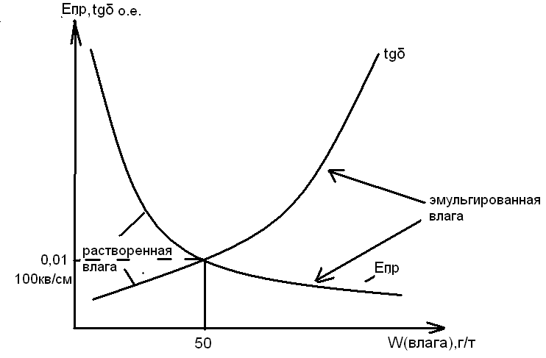
Tgδ возрастает и Eпр снижается при наличии эмульгированной влаги.

В) W(влага) – резко снижается электрическая прочность изоляции. Снижается механическая прочность твердой изоляции (бумаги). В изоляции идет непрерывный процесс влагообмена между твердой и жидкой изоляцией. При t=const устанавливается равновесное состояние и тогда по влагосодержанию в масле можно определить влагосодержание в бумаге.
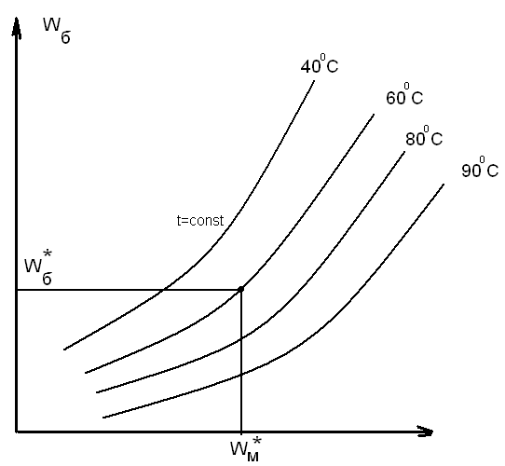
Кривые равновесного состояния при влагообмене.
Чем меньше температура масла тем Wб больше при Wм=const т.к. влага переходит в эмульгированное состояние, а за тем переходит в бумагу.

Г) Старение изоляции (кислотное число - КЧ)
Старение масла определяется окислительными процессами (О2), напряженностью поля Е, наличием примесей. Эти процессы приводят к возникновению осадка (шлам), затрудняющий теплообмен. В результате повышается температура внутри и идет интенсивная термическая диструкция бумаги. Наличие продуктов окисления в масле характеризуется с помощью Кч – кислотное число.
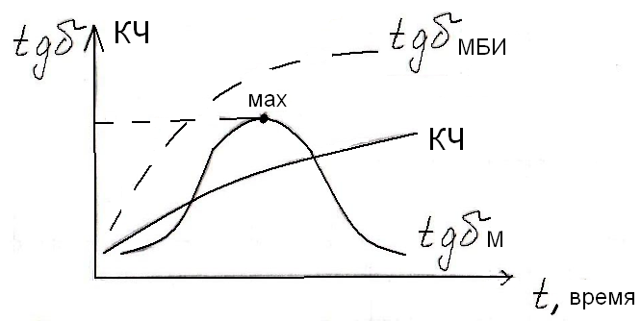
Между Кч и tgδмδи – существует однозначная зависимость, между Кч и tgδм – нет четкой однозначной связи, tgδм имеет монотонный характер (см. график); tgδм ↓ при больших временах - спад объясняется выпадением продуктов окисления в отстой.
Д) Температура вспышки масла (Твсп)
С течением времени Твсп↑ - т.к. улетучиваются легкие фракции. Возникновение легких фракции связано с наличием дуговых разрядов и местных перегревов.
Е) Газосодержание в масле (ГСМ)
Колебание температуры, высокая напряженность поля, вибрации, хим. реакции приводят к газообразованию в масле. Наличие газовых включении порождает ЧР.

28. Методы испытании трансформаторного масла.
А) Определение электрической прочности масла .
Масло испытывается стандартным разрядником.
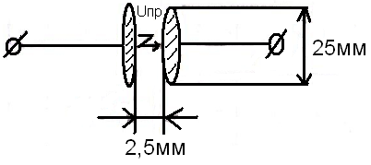

Б) Изменение tgδ (мост Шеринга)
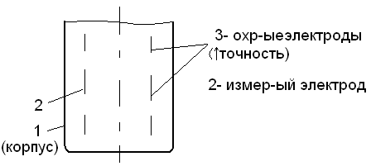
В) Механические примеси.
Пробу масла фильтруют, сушат, взвешивают осадок.
Г) Влагосодержание масла
1) Кулонометрический метод
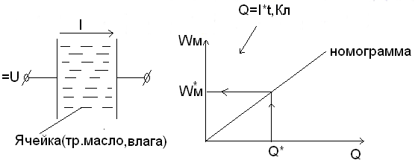
2) Химический метод. В трансформаторное масло помещается гидрид кальция (СаН2), идет реакция с Н2О: СаН2 + 2Н2О=Са(ОН)2+2Н2↑
По объему Н2 судят о процентном содержании влаги в масле.
Д) Кислотное число (Кч) – определяется количеством КОН в мг необходимого для нейтрализации кислотных соединении.
Е) Твсп – самая низкая температура масла при которой в условиях испытании образуется горючая смесь паров и газов с воздухом в закрытом тигле
Ж) Определение ГСМ – используется газоанализаторы, хромотографы.

29. Продукты разложения внутренней изоляции силового трансформатора
При эксплуатации изол. трансформатора выделяются вещества: Т-твердые (мыло, окись целлюлозы, металлы) Ж - жидкие (вода, кислоты, щелочи) Г-газы (различные виды газов).
Диагностические газы (ДГ) - это газы свидетельствующие о наличии дефектов
H2 ; CO2; CH4-метан; C2H6-этан; C2H4-этилен; C2H2-ацителен; C3H6-пропил.
Эти газы дают наибольшую информацию о состоянии ЭИ и её дефектности.
Влияние РПН на содержание ДГ в масле
(без РПН/РПН)
газ | Н2  водород | СО  Окись углер | СО2  двуокись углер | СН4  Метан. | С2Н6  этан | С2Н4  этилен | С2Н2  ацителен
Концентрация  мкл/л. (С,%) | 120/70 | 900/900 | 10000/10000 | 150/1300 | 150/750 | 75/1600 | 55/190
С увеличением концентрации C, % ДГ- при наличии РПН объясняется неплотностью перегородок.
Типичными проявлениями дефектов в трансформаторе проявляются:
1)дуговой разряд (ДР)
2)искровой разряд (ИР)
3)частичный разряд (ЧР)
4)местные перегревы (Мпер)
Каждому виду дефектов соответствует определенный набор ДГ.
повреждение | Диагностические газы
повреждение | Н2 | СН4 | С2Н6 | С2Н4 | С2Н2 | СО | СО2
- разрушение  масла  дуга  искра  ЧР | а  а  а | б  в  б | г  г  г | б  в  г | а  а  в(д) | г  г  г | г  г  г
- разрушение бумажно-  масляной изоляции  дуга  искра  ЧР | а  а  а | б  в  б | г  г  г | б  в  г | а  а  в(д) | б  в  в | в  в  в
- местные перегревы  БМИ  t=300 | г | б | а | в | - | б,в | а
а-основной газ для данного вещества
б-характер.газ с высоким содержанием
в-характер.газ с малым содержанием
г-не характерный газ
д-только при высокой плотности выделяемой энергии.
*Между газовыми пузырьками и маслом идет постоянный газообмен.Мелкие пузырьки практически полностью растворяются в масле. Крупные всплывают, при этом идет газообмен и их состав меняется. Как правило ДГ быстро растворяются в масле.
4 аксиомы
1. В негерметичных трансформаторах парциальное давление ДГ ( РДГ) меньше чем в герметичных трансформаторах
2. По мере приближения к месту дефекта концентрация ДГ растет
3. В трансформаторах с азотной защитой ДГ скапливается постепенно в азотной подушке
4. В трансформаторах с пленочной защитой ДГ в основном растворяются в масле
30. Методы контроля газов.
Состав ДГ и их концентрация зависят от:
- от конструкции трансформаторов
- от материалов
- конструкционных особенностей
- место взятия провода.
Цель: определить состав ДГ и их концентрации.
Алгоритмы и этапы действия.
1.извлечение смеси газов из масла
2.разделение смеси на компоненты + анализ газов

31. Методы извлечения газов для диагностики трансформаторного масла.
1. Из газового реле (ГР) - идентификация дефекта возможна когда крупные газовые пузырьки достигают ГР, т.е. при бурном газовыделении идет проверка горючести газов (ГГ)- (наличие и состав) после сигнала реле.
Метод грубый, имеет малую ценность. Фиксирует развитие дефекта на поздней стадии развития.
2. Из азотной подушки (АП) - метод определяет ОГГ (общая горючесть газов) т.е. для ГГ в азоте
Алгоритм
ОГГ,% 0-0.5 –дефекты отсутствуют
0.5- 1- усилить контроль
1-5- взять вторую пробу немедленно
больше 5 – отключить трансформатор, найти дефект и устранить
Простой, но грубый метод.
3. Извлечение ДГ с помощью ППМ (полупроницаемых мембран)
мембрана находится в датчике, который располагается в системе охлаждения трансформатора.
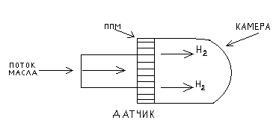
Датчики способны пропускать только определенный вид газа

4. Метод выделения газов из проб масла (ВГПМ)
Для отбора пробы используются: пепетки, шприцы, специальный маслоотборник, затем масло помещается в специальный сосуд.
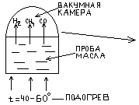

После установления состояния равновесия газы поступают на хроматограф.

(для быстрого установления равновесного состояния)

“+” определение ГРМ (газы растворенные в масле) позволяют определять дефекты на ранней стадии развития. Метод предпочтительней чем методы 1,2,3.
Диагностика по этому методу позволяет:
1.определить дефект и его места
2.скорость развития дефекта
3.определить концентрацию,С
4.характер и опасность дефекта
32. Браковочные критерии при анализе ДГ.
Для сравнения измер. Данных и заключение о наличии дефекта необходимо иметь нормы-граничные значения параметров (Сизм><Снор)
Сдг% - норма определяется статистически на основе практического опыта. Берут значения максимальных концентраций ДГ у 90-95% нормально работающих силовых трансформаторов и получают среднее значение.
Тот же алгоритм действует и для других параметров.
В диагностике υрд заменяется на скорость изменения концентрации ДГ,Vрп→Vкдг
Зная Vкдг можно определить периодичность испытаний
↓Т=К/Vкдг↑
Газосодержание в масле является функцией, ГСМ=f (электроизоляц. материала, режим нагрузки, способ защиты масла и т.д.)
Эффективность контроля = f (опыт персонала)
Сдг. измер.>Сдг норм.- опытный специалист может сказать все в норме, т.к.Vкдг остаётся константой, но если при этом Vкдг измер. >Vкдг норм приблизительно на 10% ЭТО ОПАСНО!
Опыт показывает что наиболее полную и обширную информацию дают параметры Сдг1/Сдг2 и Vкдг
Менее ценные параметры Сдг % ,наличие ДГ
Используя эти параметры можно достаточно точно определить дефекты

1)Контроль местных перегревов по концентрации С% 2-х 3-х диагностич. газов.
Группа  трансформаторов | Концентрация ДГ, Сг %, (о.е.)
Группа  трансформаторов | СО2 | СН4 | С2Н2
1. бездефектов | 0,01÷0,06 | 5·10⁻⁵÷6·10⁻³ | 6·10⁻⁶÷2·10⁻³
2.с дефектом | 0,12÷1,2 | 0,01÷0,8 | 0,08÷0,66

2)Контроль частичных разрядов Vкдг
диагноз | Скорость нарастания концентрации ДГ, υкдг
диагноз | Н2 | СН4 | С2Н2 | С2Н6 | С2Н6
ЧР в масле | 10 | 10 | 2 | 1,25 | 0,75
Неповрежденный  Транс-ор | 1 | 0,2 | 0,02 | 0,2 | 0,02

3)Контроль ЧР и МПерегревов по отношению концентрации характерных паров газов.
диагноз | Диагностические отношения СДГ,% / СДГ2,%
диагноз | СН4/Н2 | С2Н4/СН4 | С2Н6/СН4 | С2Н2/С2Н4 | С2Н6/С2Н2 | С2Н4/С2Н6
ЧР в масле  Q=10⁻⁸÷10⁻³ Кл | ≥0,4  <1 | ≤0,2 | <0,2 | >1  <2 | <0,5 | >2  ≤5
Тепловые повреждения (МПер) | ≥1 | ≥1 | ≥0,2 | ≤0,5 | ≤0,5 | -  МПер по С1/С2

Описанные методики будут надежными если будут использовать высокочувствительную аппаратуру.
Эти методики не дают 100% гарантии ТСО (тех.сост.объекта).Они не могут предсказать срок службы ЭИ и дату аварии.

Важно при диагностике проводить анализ на наличие металла в масле.
Определение местных перегревов по концентрации металла
Металл | Al | Cu | Fe | Pb | Zn
1.содержание в свежем масле | 0,01 | 0,09 | 0,02 | 0,002 | 0,002
2. содержание мет.при искрении заземления в магнитопроводе тр-ра | 0,091 | 0,309 | 0,11 | 0,019 | 0,038

33. Методы анализа ДГ

1) Химический метод - простейший метод, который позволяет определить общее газосодержание в масле (наличие и объем газа)
а) Метод использует хим. реагенты поглощающие конкретные виды газов
б) Индикаторные трубки с хим.реагентами, которые меняют свой цвет в зависимости от поглощаемого газа.
2) Газоанализаторы (переносные и стационарные)
Принцип работы основан на термохимическом эффекте сжигания смеси ДГс воздухом.
Смесь газов + возд сгорит
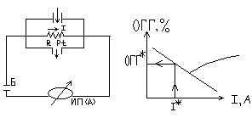
чем больше объем газа, тем t° ↑, => Rpt ↑=>I ↓

номограмма
3) Масс-спектрометры.
Определяют спектр масс частиц и по массе определяют газ (дорогой, сложный)
4) Газовая хроматография (ГХ).
Основана на разделение компонентов газовой смеси при помощи различных адсорбентов-пористые вещества (полисорб-1, активированный уголь, молекулярное сито)
Процесс ГХ включает 2 этапа:
1.разделение смеси на компоненты (качественный анализ)
2. определение их концентрации (количеств. анализ)

34. Газовый хроматограф (схема, принцип работы.)
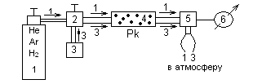
Работа хроматографа:
В сосуде 1 содержится реперный газ (носитель гелий, азот, аргон), который постоянно циркулирует в системе. Выделенные газы из ВГПМ(3) с помощью дозатора(2) вводятся в поток газоносителя. Газы 1,3 имеют различные физико-химические свойства, поэтому проходя через разделительную колонну(4) наполненную абсорбентом, будут протекать с различной скоростью. И на выходе из трубы будут выходить вместе с газоносителем поочередно, как на транспортере. Газы 1,3 после разделительной колонки(РК) поступают на детектор(5), который определяет состав газа и сигнал с дросселя поступает на регистратор(самописец) с которого снимается хромотограмма. РК - это труба длиной десятки метров.
Хромотограмма. Смеси трех газов.
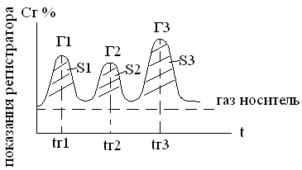
Каждому ДГ соответствует свое время выхода. Таким образом, хромотограмма позволяет определить состав газа (качественный анализ). Для проведения количественного анализа определяют площадь пиков хромотограммы: ,%.
Работа детекторов:
34.1. Катарометр – детектор по теплопроводности. Используется мостовая схема:
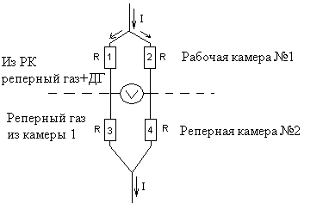
Перед измерением мост уравновешивается Uv=0. Для уравновешивания надо пустить одинаковый газ. Из-за различной теплопроводности резисторы будут иметь различное сопротивление, следовательно, наступает разбаланс схемы. И в диагонали моста появляется сигнал U=Cдг,%.
Достоинства: катарометры просты, надежны, широко применяются.
Недостатки: малая чуствительность.

34.2. Пламенно-ионизационный детектор (ПНД).
В основе этого детектора лежит ячейка.
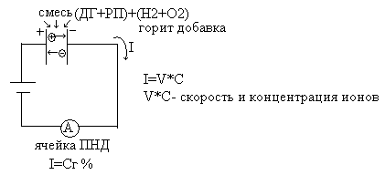
Идем на монограмму.
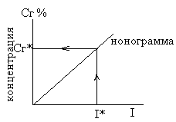
Для получения достоверных данных, необходимо иметь приборы с высокой пороговой чувствительностью, чтобы быть уверенным в достоверности измеренных значений концентрации и отношений ; Vкдг. Необходимо, чтобы Сг% > 5-10 раз пороговой чувствительности прибора.

35. Профилактические испытания подвесных, опорных и проходных изоляторов.
Подвесные изоляторы выступают в виде линейной изоляции. Изготавливаются из фарфора, стекла и полимера (стеклопластик+силикон)
1. Фарфор тарельчатой формы, дефекты: сколы, трещины (сквозные, закрытые), загрязнения, повреждения глазури. Способы диагностики: 1. Измерительная штанга. 2. ВЧД
2. Фарфор стержневой, дефекты: сколы, трещины, загрязнения. Диагностика – визуальный осмотр.
3. Стеклянный тарельчатый изолятор - при механическом разрушении или при пробое тарелка рассыпается, но остаток в шапке изолятора сохраняет механическую прочность. Диагностика – визуальный осмотр.
4. Полимерный стержневой изолятор. Дфк: загрязнение, расслоение, увлажнение, трекинг. Диагностика – визуальный осмотр.
Существует 2 метода диагностики фарфоровых тарелок.
1.Измерения распределения напряжения с помощью измерительной штанги.
«+» диагностика проводится при рабочем напряжении, без отключения ЛЭП
« - »большая трудоемкость, дфк обнаруживается на последней стадии
2.ВЧД(высокочастотный дефектоскоп) – перспективный метод. Прибор обнаруживает сосредоточенные дфк – ГО включения, поры, трещины, внутренние, сквозные, открытые, но только в сухую погоду.
«+» диагностика проводится при рабочем напряжении, без отключения ЛЭП
Без подъема на опору, бесконтактный метод – высокий уровень безопасности
Эффективность ВЧД можно повысить, если знать поврежденную опору.

36. Искатели повреждений
36.1. Импульсный метод
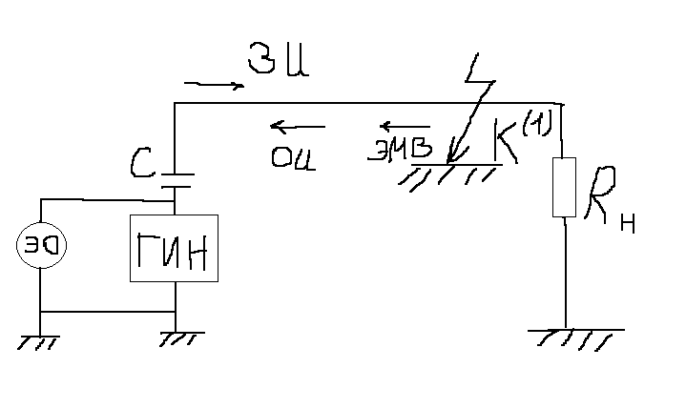
С – разделительный конденсатор, ЭО – электрический осциллограф, ЭМВ – электромагнитная волна
ЭМВ запускает ГИН, который посылаетв линию зондирующий импульс (ЗИ). ЗИ достигнув места аварии отражается – получается отраженный импульс- ОИ. Эти импульсы снимает ЭО
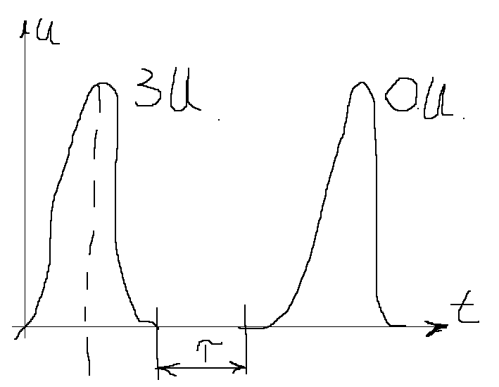 – время двойного пробега 2Х, 2L
где х – расстояние до места аварии,
Приборы ИКЛ-4,ИКЛ-5, Р5-1А

36.2. Метод Электрических счетчиков
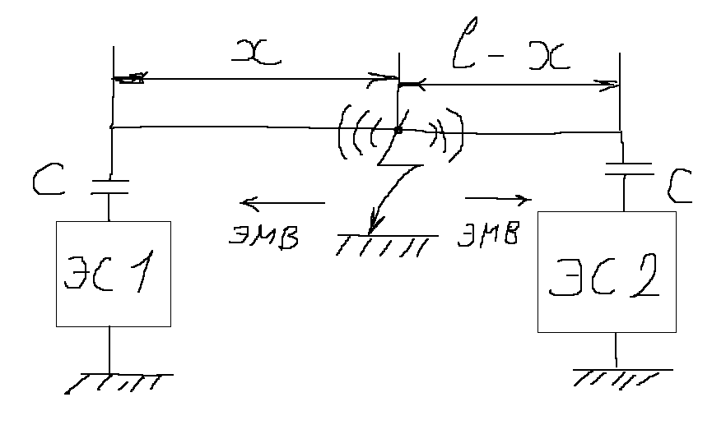
По концам ЛЭП синхронно работают ЭС- электрические счетчики. ЭМВ от места аварии достигает «свой» ЭС и дает команду на остановку, тогда время работы первого ЭС t1=t0+t₁, а t2=t0+t₂ ,где t0 – время синхронного хода, t₁ – время работы ЭС1. С момента КЗ до остановки пройдет время, равное:
или у второго счетчика - разность хода ЭС
следовательно

37. Изоляторы, вводы, барьеры
Опорные Изоляторы
Материал: Фарфор, Стекло, Полимер-Изоляция.
ДФК – сколы, трещины, загрезнение.
Диагностика:
- Измерение распределения напряжения. (ШИ)
- Измерение сопротивления изоляции (Мегометр)
- Испытание
- Внешний осмотр
Профилактика проходных изоляторов и вводов.
Проходные изоляторы со сплошной форфоровой изоляцией
ДФК- Сколы, Трещины, загрязнение.
Диагностика:
- Внешний осмотр
- высокое
Проходные изоляторы с полостью.
а) Мастикой наполненные изоляторы.
ДФК- Каверны, Пустоты, Газообразное включение (ГО)
Диагностика:
- Рентгенодефектоскопия
- Измерение уровня ЧР
- высокое
б) Масло наполненные
ДФК- загрязнение, увлажнение масла.
Диагностика:
- Испытание пробы масла
- высокое
Бакелитовые вводы
ДФК- расслоение изоляции, образование газообразного включения, увлажнение.
Диагностика:
- Изменение (мост шеренга)
- Контроль влажности (ПКВ)
- Измерение ЧР
- высокое
Маслобарьерные и бумажно-масленые барьеры.
ДФК - загрязнение и увлажнение масла, а также бумаги и барьеров, образование газообразного включения
Диагностика:
- Изменение
- Контроль влажности
- Измерение ЧР
- Испытание пробы масла
- Гидравлические испытания (герметизация)
- высокое
37.1. Профилактика Изоляции
Воздействующие факторы:
- С течением времени изоляция стареет
- Загрязнение , увлажнение
- Механические повреждения при электро динамических нагрузках
- Тепловые нагрузки
- Дигродация Изоляции
- Физико-химические процессы – ГОвкл, химическая реакция, образование шлама
- Импульсное воздействие – АПН (идет накопление частичных дфк - кумулятивный эффект)
Диагностика:
Главная изоляция
а) измерение
б) измерение сопротивления изоляции
в) контроль влаги
г) коэффициент Кабс (мегомметр)
д) испытание пробы масла ()
- кислотное число
- влагосодержание
ГСМ- газосодержание в масле
е) главная изоляция измеряется
Ж) высокое
Витковая изоляция: испытание высоким импульсным напряжением для определения стойкости витковой изоляции к градиентным перенапряжениям.
38. Профилактика изоляции вращающихся машин
Воздействующие факторы:
1)Электрическое поле
2)Вибрация
3)Электродинамическая нагрузка
4)Тепловая нагрузка
5)Окружающая среда (влага, агрессивные среды)

Приводят к возникновению дефектов:
1)Изоляция стареет, высыхает.
2) Появляются ГО, что приводят к ЧР
3)Возможные увлажнения
Пробой ЭИ ВМ происходит по сосредоточенным дефектам

Методы Диагностики
Главная ЭИ
1)Испытание Высоким переменным U: Uисп = (1.5÷1.7)Uн
2) Измерение Rиз, Кабс
3) Измерение tgδ для определения ЧР
4) Испытание на постоянном напряжении
Для отыскания слабых мест в слюде. (легче пробить)

Витковая ЭИ
1)Испытания импульсами Высокого Напряжения, высокой частоты для отыскания межвитковых замыканий.
Марка прибора – ВЧФ, ВКЗ и др. U=30 кВ высокой частоты
2) Если генераторы подключены на прямую к ЛЭП Uном=3-10кВ (в/ч)– Испытываются импульсным высоким напряжением. (Гин)
Для проверки стойкости витковой изоляции к градиентным перенапряжениям.

39. Силовые кабели с БМИ
В СК возникают сосредоточенные дефекты. Поврежденный кусок кабеля заменяют на новый.
Дефекты:
1)Механические повреждения и коррозия оболочки, приводят к увлажнению ЭИ, снижается электрическая прочность – это ведет к пробою
2) Наличие ползущих зарядов вязанных с возникновением ГО и ЧР, за счет дыхания кабеля при колебании нагрузки. Тразв= месяц – год
3) Дефект Муфт
а) Соединительных муфт - Соединительные муфты заливаются мастикой, эпоксидном, компаундом. Дефекты заливки – Трещины, каверны, пустоты, увлажнения
б) Концевые муфты : Дефекты – Увлажнения и загрязнения.

Методы диагностики
39.1. Испытание высоким постоянным напряжением.
Uн=(3-10)кВ – Uисп=(5-6)Uн кВ;
Uн=(20-35)кВ – Uисп=(4-5)Uн кВ;
Это основной метод испытаний так как:
1)Повышается эффективность испытаний, ЭИ защищена от ЧР,то есть исключает появление ЧР
Uисп₌>Uисп_{перемное} т.к. Е_{прБМИ}= >ЕпрБМИ перем.
2)Легче выявить дефект (легче пробить здоровый слой ЭИ)
Для БМИ
на переменном U:
То есть нагружается слой масла. (более слабая среда – труднее пробить неповрежденный слой)

на постоянном U:
– Нагружается бумага (более прочная среда, легче пробить неповрежденный слой)
3) Уменьшается мощность испытательной установки:
Так как нет емкостного тока.

39.2. Комбинированное испытания ЭИ под нагрузкой для систем с изолированной нетралью:
Подается на нетраль постоянное U.
Снижение Uисп производится с целью защиты ЭИ от Чр, так как присутствует переменная составляющая.

При проведения испытаний U Вн
1)Происходит пробой дефектной изоляции.
2) Затем делается прожигания в месте повреждения с помощью мощной испытательной установки. Для получения высокого проводящего канала.
3) Отыскивание место повреждений

40. Искатели повреждений Силовых кабелей

1)Импульсный метод
Метод основан на регистрации времени двойного пробега между зондирующем и отраженным импульсом.
2) Индукционный метод:
Для определения места повреждений используются АИП-3м (акустический индукционный прибор)
По максимальному шуму определяют место повреждения

3) Акустический метод: АИП-3м
Оператор проходит по трасе с включенным пьезоэлементом и прослушивает уровень шумов от разряда ГИН, по максимуму определяет место повреждения кабеля.
Помимо АИП применяется стетоскоп.
4) Измерения Rиз
5) Измерения tgδ
6) Испытания высоким переменым напряжением.

41. Радиометрические методы теплового контроля (РМК, ТВК)

Области применения и диагностируемые параметры
Qв=Q1+Q2+Q3
Q1- ТВЧ (токоведущие части) (Iн)
Q2- металлические части оборудования (Iвнут)
Q3 – tgδ( потери в проводах)
Часть тепла отводится и остается:
–изменяет тепловое состояние объекта.
Присутствие Дефектов ведет к росту потерь и к изменению температуры объекта в внутри и на его поверхности.
Изменения распределения температуры по поверхности объекта используется для диагностики путем регистрации теплового излучения с поверхности с помощью радиометров.
Радиометры имеют преимущество:
- Бесконтактный метод. Дистанционный метод (Высокий уровень ТБ)
- Так как нет электрической связи с объектом (высокая помехозащищаемость от эл. сигналов).
Тепловое состояние объекта характеризуется температурой внутри и снаружи
Температура является Диагностическим параметром.
Радиометры регистрируют температуру очень тонкого диэлектрика, поэтому важно выявить связь между температуры внутри объекта и температуры, снаружи объекта при наличии дефекта. То есть определить тепловой образ дефекта на поверхности объекта.
Методы РМК применяются при контроле: контактных соединений. КС, ЧР, ПЧР, частичных дужек.
Недостатки Метода РМК: Не позволяет определить вид дефекта – получает информацию о нормальном режиме ЭИ
Это экспресс метод позволяющих быстро определить отклонения изоляции от нормы.

42. Радиометрический метод Теплового контроля (физическое содержание).
Тела t > -273 ⁰C (T>0⁰K) – Излучают электромагнитные волны, обусловлены тепловым состоянием объекта практический интерес для диагностики представляют электромагнитные излучения в инфракрасной области.
Спектр излучения находится в диапазоне λ = 0.76мкм (красн видимая область) – (1-2)мм (радиоволны, невидимый спектр)
По закону Стефина – Больцмана поток теплового излучения (1)
Ки- коэффициент излучения тела
– постоянная Больцмана
(К) (2)
Обладает высокой чувствительностью
W возрастает во много раз = Т⁴ возрастает
ЭИ работает в диапазоне температур (-50 ÷ +100С), что занимает значительную часть инфракрасного спектра с длиной волны λ=8-14мкм. Область средних волн ≈26,4%

Два браковочных критерия при РМК
1)Перегрев ΔТ>0 – сравнивается с нормой, регистрирует Чр, ЧД и наличие нулевых изоляторов в гирлянде, на экране светиться ЧР, ЧД и здоровые изоляторы.
За счет прироста (ΔUповышается => Uот больного изол=> Qповыш-> Тповыш)
Светиться из-за прироста тепла и температуры.
2)Нет перегрева окружающей среде Δ Т=0
Больной изолятор не светиться на нем – нет U
При РМК Важно исключить посторонних источников тепла (фон)
– тепловой поток фона
Тф- температура фона

43. Радиометры (Пирометр и Тепловизор).

Пирометр – измеряет поток излучения части поверхности объекта
Зная Ки можно определить t⁰- объекта.
Тепловизор – Устройство для регистрации тепловых полей объектов.
Современные тепловизоры позволяют регистрировать одновременно и температуру.
Схема пирометра:
- Оптическая система
- Приемник
- Индикатор(цифровой)
1)Поле зрения пирометра должно перекрывать частью поверхности объекта.
Если не перекрывается, то будет регистрироваться температура фона
Чем ближе пирометр к объекту, тем точнее измерения (смотри график)
Схема тепловизора:
1)Оптическая система
2)Приемник (в нем находится N₂=196⁰C – для исключения влияний собственных тепловых полей.
3)Видео - контрольное устройство
4) Узел сканирования
Современные тепловизоры работают без охлаждения – Иртис. Чем ярче изображения и больше температура.
Контрастность определяется разности температур на поверхности объекта. Для усиления контрастности применяется ВКУ. Каждый цвет соответствует своей температуре.

44. Контроль контактных соединений токоведущих частей.
Дефекты
1)Ослабление контактов
2)Плохое крепление
3)Оттяжена пружина
Слабое КС => Rкс ↑=> потери напряжения возрастают => увел. Qв => Tкс увелич. => КС «горят»
1)Прямая задача:
Определить Допустимое расчетное значения прегрева КС при IНом.
1)
to – температура окружающей среды 35C
2) по формуле
I- ток при которым измерялась tн

2)Обратная задача:
Определяем значения Iдоп, при текущей состояния КС.
Пример:
При заданном токе I=0.7Iном определяем tн.
1)Пусть tн=85⁰C определяем перегрев
t_{пр} – максимальный расчетная температура нагрева КС.
2)тогда Δtпр=tпр-to=100-35=65⁰C
Идем на график и находим t=65c имеем Iдоп=0.8Iном.
Определили состояние КС нельзя пропускать Iдоп.

45. Системы контроля и диагностические процедуры
45.1. Браковочные критерии.
ДПр – должны обеспечивать выявления совокупности признаков, свидетельствующие о наличие дефектов и необходимости дальнейших испытаний, уточняющих их опасность.

Исходя, из этого имеем, 3 группы испытаний:
1гр: оценка общего состояния объекта используется, Используется простые методы интегрального контроля.( Епр, tgd, Rиз) .
Получаем информацию об ухудшении ТСО без особой детализации дефекта
Методы эффективны при непрерывном контроле при Uраб!!!
2гр: выявление дефектов при экстремальных режимах (кз, перенапряжение)
3гр: Применяется весь набор испытаний. Идет классификации дефекта, тонкий глубокий анализ и на этой основе делается значение о ТСО
Диагностика эффективна, если установлены четкие связи между значения ДП и наличие дефекта.
!!Браковочный критерий – это совокупность значений ДП достаточных для оценки ТСО.
Если ДП однозначно связан с ТСО, то диагностика сводится к сравнению Аизм и Анорм.
Если Аизм >< Анорм – это признак о наличие дефекта.
!!Но технический объект, это сложная система и одинаковые значения ДП, могут быть вызваны различными причинами.
Пример;
tgδ повышается => возможные два варианта: 1. Увлажнение. 2. ЧР
Нельзя полностью формализовать алгоритм диагностики. Нужен квалифицированный персонал. Т.о. человек принимает решения.

45.2. Система диагностики силового Тр-ра
Надежность СТр определяется надежностью ЭИ (лямда=60-65%)
Внедрение ОПН привлекло к тому, что уровень перенапряжений уменьшается, следовательно можно уменьшить Uисп, тогда можно снизить уровень изоляции (Кзап, уменьшается ЭЛпрочность)
Т.о (ОПН -> Uпн уменьшается -> Uисп уменьшается -> Уровень изоляции уменьшается)
Определяющим режимом является НЭР (эксплуатационный режим)
ДФК – возникает при НЭР, т.е при Uраб.
Основные причины строения ЭИ:
1)Электрическое поле; 2) Термические и механические нагрузки; 3) увлажнения, загрязнения;
4) хим. процессы.

Можно выделить 3 группы экспресс методов испытаний ЭИ
1)Контроль изоляционного масла. Выявляются загрязнение, увлажнение, окисления.
2)Определение наличия Дг (ГРМ – газы растворенные в масле). Выявляются термические и электрические разрушения ЭИ.
По 1 и 2 выявляются до 90% ДФК в СТр.
3)Индикация Чр.Выявляются ГО включения эрозия,деструкция.
ЧР могут выявляются по: а)косвенно; б)прямо.
а) Нужно получить ДГ и по наличии тех или иных ДГ определяем Чр!
Метод имеет большую погрешность так как выделяются малые концетрации ДГ.
б) определении ЧР непосредственно с помощью метода обнаружения ЧР (регистрации в/ч состояние I и U)
Метод в/ч; ЧР – более точный метод, но дороже, но надежней.
На практике используется: или а или метод а+б
46.Процедуры для оценки результатов отдельных видов испытаний.
46.1.Диагностирование по составу газов в масле (1я Дпр)
Известны простые методы анализа
1.1 Метод ГР(газовое реле) определяем горючесть газов (ГГ) наличие и состав.
1.2 Метод АП( Азотной подушки) – определяем ОГГ - общая горючесть газов, т.о доля ГГ в АП.Методы простые но достаточно грубые.
1.3 Метод «ХАРГ» (храмотографический анализ растворенных газов).
Метод – глубокий, позволяет производить надежный анализ ДГ.
Можно получить:
1)концентрацию ДГ
2)суммарную концентрацию
3)скорость концентрации
Этот метод позволяет выявить вид дефекта и его опасности.

Имеется 2-ва метода диагностики по составу газов
а) Метод кодовых чисел
Суть – определяется значения отношений концентраций пар газов
И по этим отношениям устанавливается кодовые числа, а затем по кодам устанавливается диагноз.
Предел отношения
R<0.1 | 0 | 1 | 0
0.1<R<1 | 1 | 0 | 0
1<R<3 | 1 | 2 | 1
R>3 | 2 | 2 | 2
Эти кодовые числа используются при анализе испытанных данных. Они равны:
0 | 2 | 0 | Местный нагрев (t◦ низкая)
0 | 2 | 1 | Местный нагрев (t◦ средняя)
2 | 0,1,2 | 2 | Дуговой разряд (t◦ высокая)

б) Метод диаграмм
Суть – классификация ДФК производиться по характерным газам. Газ с max концентрацией
Определяется отношения
Эти данные наносятся на диаграмму, которая сравнивается с эталонной диаграммой (наглядно, удобно)
Для ДР,ИР, ЧР – характерным газом является водород Н₂
Для местных перегревов ХГ - ,
Для анализа используется 5Дг
Линейка газов(0,Н2,СН4,С2Н6,С2Н4,С2Н2)
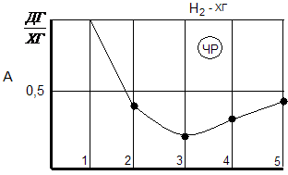 | 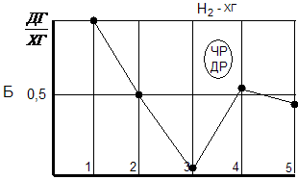
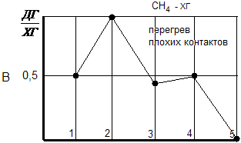

46.2. Оценка Степени старения Тв И (2я Дпр)
Проблема связана с оценкой остаточного ресурса СТр. Определяющий является старение бумаги и картона.
Старение этой изоляции ведет к снижению Eпр и мех прочности, а это ведет к витковым замыканиям. Степень разрушения бумаги может быть оценка по степени полимеризации. (СП)
Новый ТР=800 -1000, если ТР имеет СП < 250 ед. это означает, что ресурс ТР исчерпан.(смотри график)
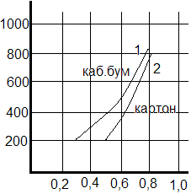
1)СП твердой изоляции(ТИ) определяется путем анализа образцов закладывается в СТр. (дорого, сложно)
2)Установлено, что при термическом разрушении ТИ из нее выделяется CO и CO2. На основе концентрации можно определить скорость изменения концетрации, которая измеряется(мл/гчас)
На основе Vкдг получена зависимость
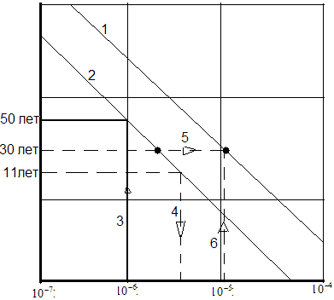
tcлужбы= f(Vкдг)
1) недопустимый уровень 2)предупредительный уровень 3) нормальное газовое выделение (Vкдг=10⁻⁶ мл/гчас) 4) предупреждение
5) недопустимый уровень 6) остаточный ресурс t=11лет
+) Оригинальная, наглядная меотдика.
- )Обладает большой погрешностью

46.3. Индикация частичных разрядов (3я Дпр)
3.1 ЧР разрушает ТИ и жидкую изоляцию и сокращает срок службы.
Из прямых метод регистрация ЧР наибольшее распространения получил метод регистрации в/ч тока и напряжения. При этом принимается
Позволяет регистрировать ЧР при достаточной высокой точности.
Используя акк. метод – можно определить наличие и место ЧР.
3.2 Если ЧР существует при НЭР, это опасно и наличие ЧР при Uраб, является показателем ДФК изоляции, необходимо контролировать ЧР непрерывно.
3.3 Обнаружить ЧР на основе анализа газов.
ГР,АП,ХАРГ –можно лишь при достаточном выделения газов

46.4.Обнаружения и увлажнения Тв Эи(4я ДПр)
В ТИ, допустимое влагосодержание составляет W=1.5-2%
Прямое определение W в ТИ без вскрытия ТР невозможно! Поэтому необходимо иметь косвенные методы для опр W в ТИ.

а) Кривые равновесного состояния
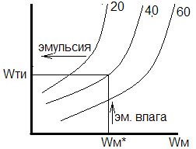
Между бумагой и маслом идет постоянный влагообмен. При t = const равновесное состояние, тогда по Wмасла можно найти Wти. Но такой режим возможен тогда, когда ТР работает при длительной пост. нагрузке и t=const.
Чем меньше температура в масле, тем больше эмульсия
А из эмульсии влага доходит в бумагу.
б) Метод Зонда
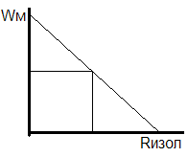
Rиз=f(Wm) по Rиз-->Wm --> Wти. Но количественные характеристики получить не возможно.
в) Экспериментальный метод
Останавливают ТР и замеряют tgδк.б, tgδм.
Получают * *
–геометрические коэффициенты для масла и картона
следует из
W – текущие значение влагосодержания в ТИ
-влагосодержание для сухой изоляции
г) Расчетно Экспериментальный метод
Строи = f(Wм)
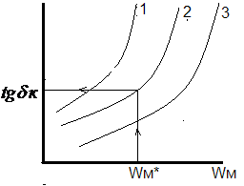
=3*10⁻²
=2*10⁻²
=1*10⁻²
По измеренному значению Wm* определяем для конкретного масла и находим
Значения и поставляются в формулу *Wти=…*

1. Введение
2. Задачи и методы профилактики ЭИ (ПЭИ)
3. Чем вызвана необходимость ПИ??? Причины?
4. Все многообразие дефектов можно разделить на 2 группы:
5. Причины неоднородности изоляции:
6. Задачи ПИ входят:
7. Отказы ЭИ электрического оборудования (генераторы, трансформаторы, коммутирующая аппаратура)
8. Отказы ВЛЭП
9. Меры борьбы
10. Физические процессы в многослойном диэлектрике (на постоянном U). Ток абсорбции.
11. Метод возвратного напряжения.
12. Измерение tgδ ёмкости, как метод профилактики изоляции на переменном напряжении.
13. Метод «емкость-частота».
14. Метод «емкость-температура». Физическое содержание метода.
15. Метод зависимости tgδ от частоты или температуры.Физическое содержание метода.
16. Приборы для измерения диэлектрических потерь и емкости в условиях эксплуатации. Мост Шеринга.
16.1. Последовательная схема замещения С_{Х}.
16.2. параллельная схема замещения Сx.
17. «Перевернутая» схема моста Шеринга.
18. Приборы контроля влажности (ПКВ).
18.1. Схема « емкость – частота» C=f(w)
18.2. Схема « емкость – время», ЕВ – 3
19. Частичные разряды (ЧР) в изоляции. Физическое содержание метода.
20. Методы и схемы обнаружения ЧР.
20.1. Оптический метод (ОМ) (по высвечиванию):
20.2. Акустический
20.3. Барометрический метод:
20.4. Метод - метод ионизационных кривых, используется мост Шеринга.
20.5. Индикаторы радиоизлучений (ИРИ).
20.6. Методы, основанные на регистрации высокочастотных колебаний тока или напряжения от ЧР.
21. Достоинства и недостатки всех методов ЧР.
Другие методы профилактики электрической изоляции.
22. Измерение сопротивления тока утечки изоляции.
23. Измерение коэффициента абсорбции. Физическое содержание метода.
24. Методы просвечивания изоляции (2 метода)
24.1. Рентгеновы лучи
24.2. Ультра звуковая дефектоскопия (УЗД) (f15000-20000 Гц).
25. Измерение распределения напряжения.
26. Испытание повышенным напряжением (~U; =U; ΛU).
27. Контроль изоляционного масла (диагностические параметры).
28. Методы испытании трансформаторного масла.
29. Продукты разложения внутренней изоляции силового трансформатора

30. Методы контроля газов.
31. Методы извлечения газов для диагностики трансформаторного масла.
32. Браковочные критерии при анализе ДГ.
33. Методы анализа ДГ
34. Газовый хроматограф (схема, принцип работы.)
34.1. Катарометр
34.2. Пламенно-ионизационный детектор (ПНД).
35. Профилактические испытания подвесных, опорных и проходных изоляторов.
36. Искатели повреждений
36.1. Импульсный метод
36.2. Метод Электрических счетчиков
37. Изоляторы, вводы, барьеры
37.1. Профилактика Изоляции
38. Профилактика изоляции вращающихся машин
39. Силовые кабели с БМИ
Методы диагностики
39.1. Испытание высоким постоянным напряжением.
39.2. Комбинированное испытания ЭИ под нагрузкой для систем с изолированной нетралью:
40. Искатели повреждений Силовых кабелей
41. Радиометрические методы теплового контроля (РМК, ТВК)
42. Радиометрический метод Теплового контроля (физическое содержание).
43. Радиометры (Пирометр и Тепловизор).
44. Контроль контактных соединений токоведущих частей.
45. Системы контроля и диагностические процедуры
45.1. Браковочные критерии.
45.2. Система диагностики силового Тр-ра
46.Процедуры для оценки результатов отдельных видов испытаний.
46.1.Диагностирование по составу газов в масле (1я Дпр)
46.2. Оценка Степени старения Тв И (2я Дпр)
46.3. Индикация частичных разрядов (3я Дпр)
46.4.Обнаружения и увлажнения Тв Эи(4я ДПр)

ЛК №1: 1-9
ЛК №2: 10-12
ЛК №3: 13-18
ЛК №4: 19-22
ЛК №5: 23-28
ЛК №6: 29-33
ЛК №7: 34-37
ЛК №8: 38-44
ЛК №9: 45-46

